

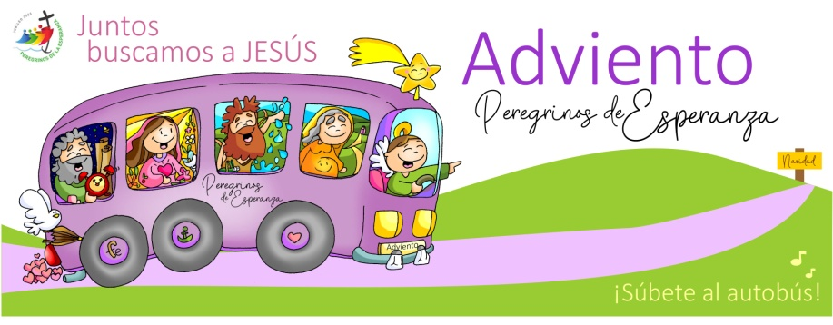
TERCER DOMINGO ADVIENTO

“¿QUÉ HACEMOS NOSOTROS…?

(Lc 3, 10-18)

“Gritad jubilosos… Él está cerca”

